宁波舟山港核心港区岬角水域大型重载船舶操纵风险与对策

杨定照1，苑冰1，赵方斌1，魏铭君1，梅斌2

（1. 宁波引航站 浙江宁波 315000；2. 大连海事大学 辽宁大连 116026）

**摘 要：**岬角水域潮流情况多变，是船舶出现操纵困难乃至短时失控的高发区域。调研引航员实践经历、事故险情案例，分析宁波舟山港核心港区三处典型岬角水域的地形地貌、潮流等特点，模拟潮流对船舶操纵的影响，总结岬角水域的操纵风险，提出应对措施，该研究为驾引人员航行该类水域提供借鉴。

**关键词：**岬角水域；船舶操纵；航行风险；对策

**Risk and countermeasures for large heavy-loaded ship maneuvering in the cape waters of Ningbo-Zhoushan Port**

*YANG Dingzhao*1*，YUAN Bing*1*，ZHAO Fangbin*1*，WEI Mingjun*1*，MEI Bin*2

(1.Ningbo Pilot Station，Ningbo315000，Zhejiang；

2.Dalian Maritime University，Dalian 116026，Liaoning)

**Abstract：**The tidal current in the cape waters is variable, making it a high-risk area for ship maneuvering, and even short-term out of control. This study investigates the practical experience of pilots and the cases of accidents and dangerous situations, analyzes the terrain, landforms, tidal currents, and other characteristics of three typical cape waters of Ningbo-Zhoushan Port, simulates the impact of the tidal currents on ship maneuvering, summarizes the maneuvering risks in the cape waters, proposes countermeasures, and provides reference for the pilots and officers to navigate such waters.

**Key words：**cape water；ship maneuvering；navigation risk；countermeasure

宁波舟山港核心港区存在涂泥咀、螺头角、长柄嘴等多个岬角地形水域，该类水域受地形影响，潮流情况多变，加上水域交通流复杂，船舶航行转向期间，遭遇不均匀流态，操纵上稍有不慎就可能导致短时失控，容易产生危险局面。通过对宁波舟山港113位常年航行该水域引航员的问卷调查，超过80%的引航员遭遇过短时难以把定航向的操纵困难情形；调研海事部门记录的历史事故险情，发现船舶在岬角附近受流影响出现掉头或冲向岸边的危险局面并不鲜见。适应港口快速发展和船舶大型化趋势，把握航行安全上的痛点难点，对该类水域进行针对性的系统研究，掌握风险点和预防、控制措施，有助于提高特殊地形水域船舶航行安全保障能力。本研究的大型重载船舶主要指船长180米以上操纵性能相对较差的散杂、油化类船舶，该类船舶因尺度和吃水关系，通过不均匀流场时，受流影响尤其明显。

## **1** 岬角及其潮流特点

岬角是指突入海中的尖角状陆地，岬角的平面轮廓与半岛类似，但面积较小[1]。水域潮高潮时和地形地貌等因素导致岬角附近水流比较混乱，由于岬角的挑流作用，在岬角“下游”近岸一侧容易形成一定范围的回流，如图1所示涂泥咀“下游”回流[2]。

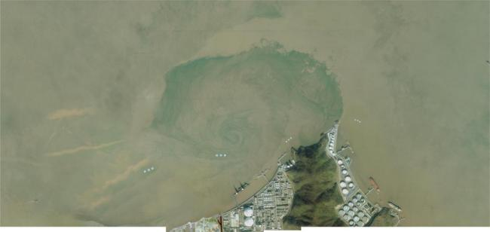

图1 急涨流时涂泥咀“下游”的回流

Fig.1 Backflow in the Tunizui "downstream" while sharp rise

宁波舟山港核心港区船舶从虾峙门口外进港后，主要通过涂泥咀、螺头角、长柄嘴等三处岬角水域，见图2。

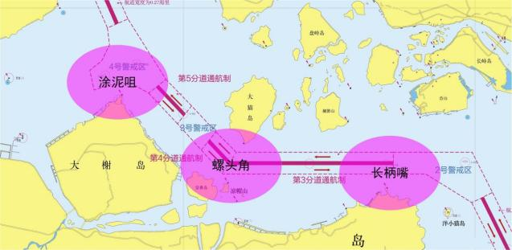

图2 宁波舟山港核心港区三处典型岬角水域

Fig.2 Three typical cape waters in Ningbo-Zhoushan Port

岬角水域急流和回流区交界处附近白天肉眼可见一条明显的分界线，如图3所示，引航员习惯称之为切变线，切变线两侧流速存在显著差异、流向甚至接近相反。切变线不是固定不变的，随着潮时移动变化，潮流趋缓过程中逐渐消亡[3]。

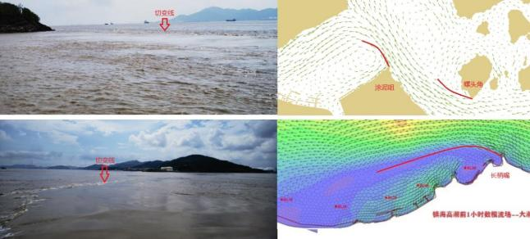

图3 急涨流时岬角水域的潮流切变线

Fig.3 Shearing flow in cape water while sharp rise

如图4(a-c)所示，三处岬角水域的共同特点是主航道急涨、急落时存在区域回流，对船舶通航安全带来威胁。主航道涨潮流时，流态切变的具体位置为穿山半岛和尚山嘴和长柄嘴延长线以西沿岸水域，第4分道与大猫岛螺头角之间水域、金塘岛宫山、涂泥咀连线附近靠涂泥咀侧水域，岬角“下游”出现的回流在镇海高潮前1-3小时尤为显著，回流区随潮时逐渐向西北-北方向移动扩散。落流时段形成的回流区域，地理位置关系，对船舶进出口航行影响较小。

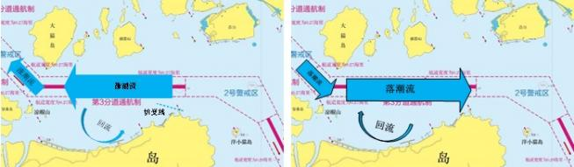

(a)长柄嘴水域涨流和落流流态

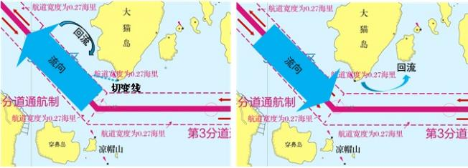

(b)螺头角水域涨流和落流流态

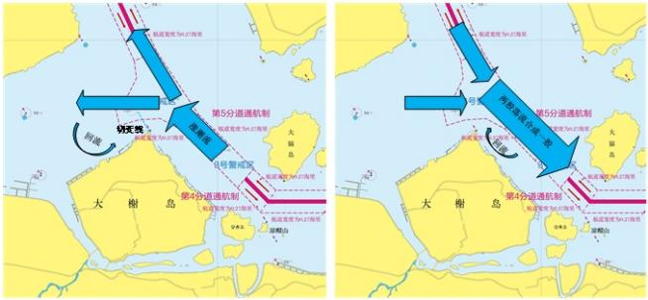

(c)涂泥咀水域涨流和落流流态

图4 三处岬角水域涨流和落流流态

Fig.4 Current in 3 cape waters while rise and fall

## **2** 大型重载船舶靠泊时间窗口

大型重载船舶在宁波舟山港核心港区的最佳靠泊潮水通常是选择初落时段，一是流缓，二是减少船舶掉头带来的风险，三是保障吃水大的大型重载船能有足够的富裕水深通过虾峙门口外浅滩或深水航槽。宁波港域的码头初落集中在镇海高潮后1小时左右，其次是镇海高潮附近[4]。受限于靠泊时间窗口要求，口外船舶按照交通流组织进口后，通常在涨流存在潮流切变时段通过长柄嘴、螺头角、涂泥咀三个岬角水域。而涨潮流时段通过岬角水域，容易出现操纵上的风险，三个岬角水域中，螺头角水域是宁波、舟山两家引航机构引航员共用使用的水域，引航员的共识主要集中在涨流进口难以把定，见图5。

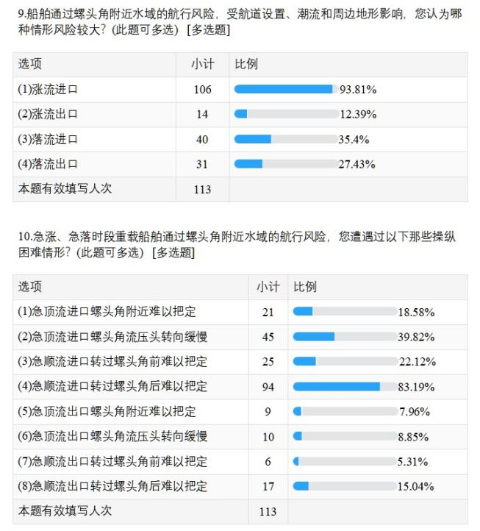

图5 螺头角水域操纵风险调研

Fig.5 Risk investigation result for Luotoujiao

## **3** 潮流切变对船舶操纵的影响

**3.1** 舵力作用特点

在岬角水域航行转向期间，假定船舶横向对地速度为较小（小于涨潮流速），船舶速度下降时，舵处有效来流纵向速度减小；同时船首向与流向夹角接近垂直时，船舶舵处有效来流横向速度增加。以涂泥咀水域为例，如图6所示，与船速和螺旋桨排出流正相关，转向后船速下降后，则减小。同时潮流流向与船首向夹角增加，则导致增加。因此，舵角δ不变情况下，舵叶处有效来流冲角会减小，导致舵力减小，舵效变差。



图6流场对舵力的影响示意图

Fig.6 Flow influence on rudder force

**3.2** 流致船体力矩特点

在岬角水域转向前，船舶几乎处于均匀流中，在转向接近和通过切变线时，船舶处于非均匀流中，后尾部受流较大，首部受流较小，见图7。因此，船体受力沿船长方向分布不均，甚至流向相反，导致流致船体力矩在转向后出现较大增幅，船体出现流致偏转，这种力矩现象与船舶处于均匀流中大不相同。



图7 船体受流示意图

Fig.7 Flow around ship hull

**3.3** 大型重载船舶遭遇切变线的运动特点

舵力转船力矩小于流致转船力矩时，船舶操纵困难，无法控制偏转；舵力转船力矩略微大于流致转船力矩时，船舶如有初始转首角速度，抑制偏转时间较长，后续如果随着偏转出现船尾横向受流角度增大或首尾流向不一致，流致转船力矩增大超过舵力转船力矩时，船舶无法控制偏转。也就是说，在切变线附近容易出现船舶操纵困难，短时难以控制船舶航向。

**4.4** 模拟仿真船舶操纵困难区域

岬角水域往往会出现切变流，切变流是一种非均匀流，目前有3种均匀流中的船舶操纵运动方程，即沿船长的平均流速（向）模型、横流理论模型、机翼理论模型[5]。

均匀流中船舶操纵运动模型是成熟的模型结构。与均匀流模型相比，非均匀流模型主要区别在于船体横向力和转向力矩。在非均匀流中，和是纵向对水速度、横向对水速度和转首角速度的函数，沿着船长方向计算每处受力即可积分获得船体力，考虑船长因素即可积分获得船体力矩，如公式(1)，式中是沿着船长方向变化的每处船体力。

|  |  |  |
| --- | --- | --- |
|  |  | (1) |

本研究采用机翼理论模型计算，如公式(2)所示。公式(2)中线性横向力、非线性横向力、平均纵向对水速度和平均横向对水速度的计算方法见公式(2)[6]。

|  |  |
| --- | --- |
|  | (2) |

舵力模型如公式(3)所示，模型参数数值与均匀流中操纵运动模型相同[7]。

|  |  |
| --- | --- |
|  | （3） |

针对船舶在岬角水域受切变流而出现的偏转现象，采用前述船舶运动数学模型进行计算，获取舵力矩和船体力矩，分析满舵情况下力矩的变化规律及其对船舶偏转的影响。潮流数据采用2016年水文泥沙报告和2018年扫箕山5000吨级液体化工码头-三维潮流泥沙数模研究的仿真数据，主航道流速约3~5节。选用320m长超大型油船[8]、295m长18万吨大型散货船两种船模，通过计算机仿真出操纵困难区域，如图8所示。操纵困难水域是指在遭受切变效应时，船舶满舵力矩小于流致船体力矩，使得施舵压不住船体，进而无法抑制船体旋转的水域。该水域的边界即满舵力矩与船体力矩的合力矩为0的点所构成的包络线。一般而言，该水域的中心区域船体力矩最大，满舵舵效最差。反之，脱离操纵困难水域，则满舵力矩大于流致船体力矩，船首向可控。为简化处理，转向速率设置为0，漂角设置为0，不考虑船舶加车提速。

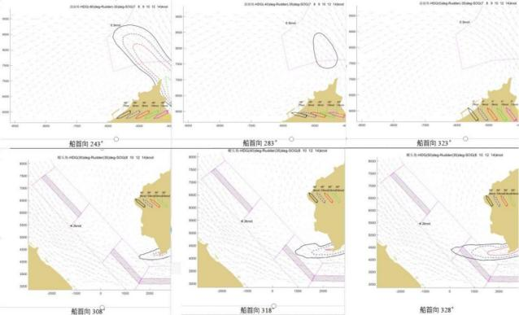

图8 操纵困难区域示例

Fig.8 Water for ship hard to maneuver

从模拟仿真结果可以直观看到，临近切变线船舶出现的操纵困难区域与切变线的走向明显相关：航向不变，随着速度的增加，舵效变好，操纵困难区域范围变小，反之变大；速度不变，随着航向改变，船尾与急流流向交角减少时，操纵困难区域范围变小，反之变大。与船舶航行出现的险情案例相印证，如图9(a-b)所示，船舶在操纵困难区出现短暂失控，导致冲向岸边和掉头，模拟仿真结果与实践基本相符。

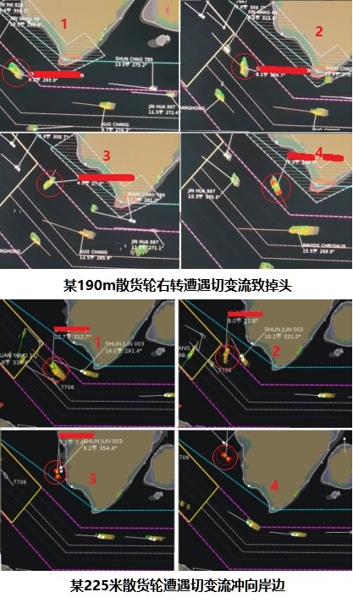

(a)190m散货船右转遭遇切变流掉头



(b)225m散货船遭遇切变流冲向岸边

图9 船舶在操纵困难区域出现险情案例

Fig.9 Dangerous case of ship hard to maneuver in waters

## **4** 操纵风险应对措施

船舶在到达岬角水域前，应预先评估交通局面，避免形成复杂会遇或者追越局面，大型重载船舶存在操纵困难，应说明情况尽量取得他船谅解主动避让。过切变线的要点主要是两方面，一是与切变线交角要小，忌过切变线时交角大又叠加明显转首速率[9]。二是快速抑制初始偏转，果断加车增加舵效，除临近码头或避让需要，速度不宜过慢。驾引人员要养成良好操船习惯，预估流态对船位和船舶运动态势的影响，风险水域建议下舵令，口令下达要清晰、规范，查核舵角防止操反舵，高度关注偏转情况[10]。

### **4.1** 长柄嘴水域

主要操纵风险在穿越切变线初落靠泊光明、中宅的重载船，具体靠泊方式见图10。方式一靠泊光明船舶需垂直穿越切变线，切变线离码头近，建议速度不超4节（可以有效发挥拖轮作用），220米以上船舶较常规标准增加1条大马力拖轮，利用加车满舵、拖轮顶拖抑制或减缓流致偏转冲过切变线；接近切变线速度过快时，建议拉大横距船位摆开些，选择方式二，利用切变线旋回掉头降速，再大角度慢慢进靠。

靠泊中宅的重载船优选方式一，可以小角度穿越切变线，流致偏转影响小，但要注意贴近长柄嘴通过光明码头正北时航向通常不小于250°，应避免向左大幅让船导致航向小于240°，过早大角度进入切变线（出现红色船位所示危险局面），过了公鹅咀正北再逐渐左转小角度穿越切变线。受通航影响无法选择方式一，船舶不得不选择方式二接近垂直穿越切变线时，建议速度不超4节，利用车舵、拖轮穿过切变线进入落流区。

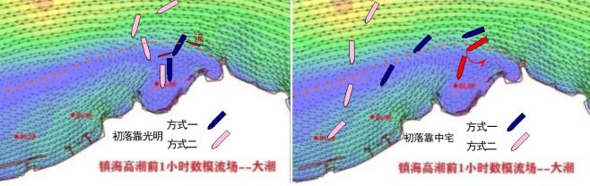

图10 初落靠泊光明、中宅码头船舶进靠路径示意图

Fig.10 Approaching path for Guangming and Zhongzhai berth while initial ebb

### **4.2** 螺头角水域

主要操纵风险在急涨时段大型重载船螺头角转向进口，航法上正横螺头角时要避免螺头角走的近并一次性快速转到315-320°，在正横小猫山时，可船位贴近分隔带航行，开始逐渐调整航向，如图11所示，至螺头角正南航向300°首对涂泥咀附近，随后逐渐调整到315-320°，贴近分隔带驶出第4分道通航制，整个转向过程船舶航向与流向保持尽可能小交角逐渐转向，船首尾线与流向没有太大交角和产生较大转首角速度，容易控制航向，如发现有右转加速趋势，第一时间加车用舵抑制。操作关键点在注意第4分道通航制进口航道后半段右侧的切变线，防止右转幅度过大遭遇切变线后难以抑制偏转，冲向大猫山。图12实船轨迹显示，出于安全考虑，大型重载船不敢转向太急，受急顺流影响，船舶快到3号警戒区时，擦到分隔带较为常见。

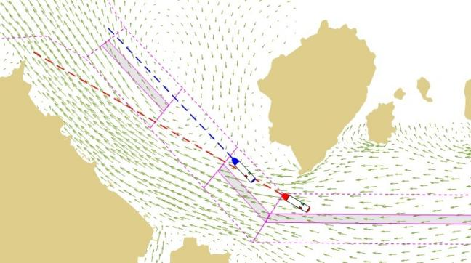

图11 螺头角船舶航向示意图

Fig.11 Ship heading in Luotoujiao

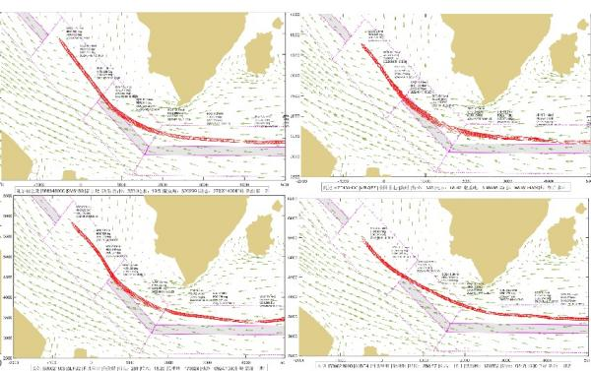

图12过螺头角实船轨迹

Fig.12 Record of ship track in Luotoujiao

### **4.3** 涂泥咀水域

主要操纵风险在初落靠北仑的大型矿船，靠近涂泥咀转向需穿越切变线短时难以控制航向，远离涂泥咀受旋回降速、急涨流影响向西漂移容易压向图13所示浅点。为防止旋回降速加剧船舶受流影响，通常涂泥咀转向进口前顺水速度保持9节左右，不宜过慢，如果因为避让他船等原因导致转向过晚，后续强行大幅度转向存在压到礁石危险时，可考虑改为从礁石和黄牛礁之间穿行，或更稳妥地从黄牛礁北面绕行，后续通过拖轮协助再逐渐调整航向去靠码头。如果计划靠近涂泥咀通过切变线，因为需逆着出口交通流航行，周边条件允许且经海事交管中心同意，宜选择在涂泥咀正东前提早转向，穿越第5分道通航制，靠近涂泥咀横距约5链、航向270°左右对着黄牛礁航行冲过切变线，由于提早改向，避免了在切变线附近大幅改向叠加切变流影响，产生船首急剧偏转后对着涂泥咀附近的危险局面。涂泥咀附近多股交通流交汇，大型重载船舶在此水域转向进口，应特别谨慎，考虑到操纵困难，尽量争取他船主动避让，以便船舶能按图13中所示实船轨迹路线航行，受流态切变影响相对弱，又不至于靠礁石过近。

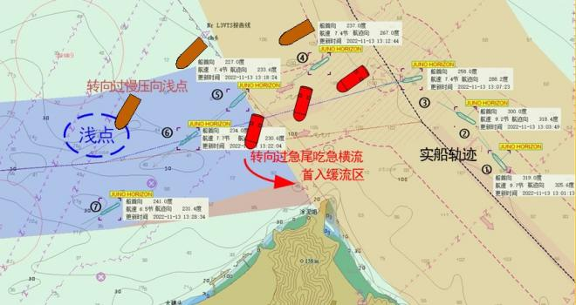

图13 船舶涂泥咀转向示意图

Fig.13 Ship turning in Tunizui

## **5** 结束语

本文采用问卷调查方法分析岬角水域船舶航行操纵风险类别，使用数据计算提取岬角水域非均匀流场中船舶操纵困难水域，进而提出岬角水域船舶航行风险应对方法。旨在破解岬角水域的特殊地理和潮流状态下船舶航行风险较大的难题，希望通过研究给航经该水域的驾引人员在潮流特点、船舶运动规律、操纵风险、应对措施等方面提供一定的借鉴，给管理该水域的海事部门提供一定的参考。限于研究条件及知识局限性，其中难免存在疏漏和不足之处，有待实践中进一步检验完善。

参考文献

1. 李安龙, 季祥坤, 郭席君等. 岬间海湾岬角形状变化对岸线演化的影响研究[J]. 中国海洋大学学报(自然科学版),2020,50(11):81-86. Li A., Ji X., Guo X., et al. Study on shoreline evolution caused by change of cape shape of headland-bay[J]. Periodical of Ocean University of China, ,2020,50(11):81-86. (in Chinese)
2. 毛朝良. 非均匀流场与引航操纵[C]//中国引航协会,中国航海学会引航专业委员会中国引航论文集 2017. 中国引航论文集, 2018:165-169. Mao Z. Non-uniform flow and its pilot manoeuver[J]. Proceedings of China Maritime Pilots 2017, 2018:165-169. (in Chinese)
3. 张家丰. 等深线与潮流切变线的关系[J].中国水运(下半月), 2018, 18(01):19-20. Jiafeng Zhang. The relationship between depth contour and shearing line in current[J]. China Water Transport, 2018, 18(01):19-20. (in Chinese)
4. 沈勇. VLCC靠泊大榭中油码头探析[C]//中国引航协会,中国航海学会引航专业委员会.中国引航论文集 2017.中国引航论文集 2017,2018:151-156. Shen Y. Study on VLCC berthing at Daxie Intermediate oil terminal [J]. Proceedings of China Maritime Pilots 2017, 2018:151-156. (in Chinese)
5. 杨盐生, 方祥麟. 不均匀流中船舶操纵运动仿真模型及应用[J]. 中国造船, 1998(01):30-35. Yang Y., Fang X. Simulation model of ship maneuvering motion in uneven current and its application[J]. Shipbuilding of China, 1998(01):30-35. (in Chinese)
6. Kashiwagi M. A new method for calculating the maneuvering motion of a ship in non-uniform current and its application in Naruto Kaikyou. The Journal of Japan Institute of Navigation. 1986, 75:55-67.
7. Chen L. J., Yang P. Y., Li S W, et al. Grey-box identification modeling of ship maneuvering motion based on LS-SVM[J]. Ocean Engineering, 2022, 266(P3).
8. 梅斌. 基于自航试验的船舶操纵运动灰箱辨识建模[D].大连海事大学,2020. Mei B. Grey box identification modeling for ship manoeuvring motion based on free running test[D], Dalian Maritime University, 2020. (in Chinese)
9. Sharma A., Nazir S. Distributed situation awareness in pilotage operations: Implications and challenges [J]. the International Journal on Marine Navigation and Safety of Sea Transportation, 2017,11(2): 289-293.
10. Gucma S., Dzwonkowski J., Przywarty M. Kinematic method of determining safe fairway bend widths [J]. the International Journal on Marine Navigation and Safety of Sea Transportation, , 2020, 14(2): 435-441.